企业网组建工程实践

学校： 中南民族大学

班级： 电信1801

学号： 201821111324

姓名： 刘超帆

项目： 企业网工程组建

时间： 2021.7.9

**目 录**

[1. 网络背景 1](#_Toc76110259)

[2. 需求分析 1](#_Toc76110260)

[3. 子网划分 2](#_Toc76110261)

[4. 组网技术分析 3](#_Toc76110262)

[5. 网络设备选型 4](#_Toc76110263)

[6. 图纸设计 4](#_Toc76110264)

[7. 网络实施 5](#_Toc76110265)

[8. 网络测试与验收 6](#_Toc76110266)

[9. 实习心得 15](#_Toc76110267)

## 网络背景

公司现状：共有三栋楼，1号楼，2号楼，3号楼。各栋楼之间距离100米。该公司在外地有一个办事处。

1号楼分三层，作为行政办公楼，该楼包括综合办公室，财务部，人事部共有20台电脑分布在各个办公室中，具体分布是一层5台，二层10台，三层5台；

2号楼分五层，作为产品研发部、销售部和售后部，共有40台电脑，其中20台集中在研发部（三至五层），设计室专设一个机房，销售部、售后部（一至二层），各部门10台电脑。

3号楼分五层，作为生产车间，每层一个车间，每个车间3台电脑，共15台。

办事处，包括综合办公室2台电脑、销售部7台电脑、售后部5台电脑。

## 需求分析

根据公司现有规模，业务需要及发展范围建立的网络有如下功能：

1. 建立公司自己的网站，可向外界发布信息，并进行网络上的业务

2. 要求销售部可以连接Internet，与各企业保持联络，接受订单及发布本公司产品信息。其他部门都不能连接Internet，但要求公司内部有网络连接。

3. 公司内部网络实现资源共享，以提高工作效率。

4. 财务部可以访问财务数据服务器，其他部门不能访问财务数据服务器。

5. 建立网络时应注意网络的扩展性，以方便日后的网络升级和增加计算机。但公司北部建立公司的数据库，如员工档案，业务计划。会议日程等。

## 子网划分

|  |  |  |  |  |
| --- | --- | --- | --- | --- |
| vlan号 | vlan名称 | ip网段 | 默认网关 | 说明 |
| 2 | zhbgs | 192.168.11.0/24 | 192.168.11.1 | 综合办公室 |
| 3 | cwb | 192.168.1.0/24 | 192.168.1.1 | 财务部 |
| 4 | rsb | 192.168.2.0/24 | 192.168.2.1 | 人事部 |
| 5 | yfb | 192.168.3.0/24 | 192.168.3.1 | 研发部 |
| 6 | xsb | 192.168.4.0/24 | 192.168.4.1 | 销售部 |
| 7 | shb | 192.168.5.0/24 | 192.168.5.1 | 售后部 |
| 8 | cj1 | 192.168.6.0/24 | 192.168.6.1 | 生产车间1 |
| 9 | cj2 | 192.168.7.0/24 | 192.168.7.1 | 生产车间2 |
| 10 | cj3 | 192.168.8.0/24 | 192.168.8.1 | 生产车间3 |
| 11 | cj4 | 192.168.9.0/24 | 192.168.9.1 | 生产车间4 |
| 12 | cj5 | 192.168.10.0/24 | 192.168.10.1 | 生产车间5 |
| 13 | fwqq | 192.168.100.0 | 192.168.100.1 | web服务器 |
| 14 | 192.168.110.0 | 192.168.110.1 | ftp服务器 |
| 15 | 192.168.120.0 | 192.168.120.1 | 财务部服务器 |

## 组网技术分析

为公司的每个部门划分一个虚拟局域网即VLAN（Virtual Local Area Network），VLAN是在逻辑上将一个局域网 LAN（Local Area Network）划分成多个子集，每个子集形成各自的广播域，其功能是隔离广播域，减少广播风暴，增强了安全性。

通过二层交换机实现不同VLAN间进行数据交换，利用交换机上的TRUNK接口实现不同的VLAN间通过一条链路进行通信。在网络层可使用三层交换机实现部分路由器的功能，可加快局域网内的数据交换。此外，通过路由器连接web服务器，路由器（Router）又称[网关设备](https://baike.sogou.com/lemma/ShowInnerLink.htm?lemmaId=59561633&ss_c=ssc.citiao.link" \t "_blank)（Gateway）是用于连接多个逻辑上分开的网络，所谓逻辑网络是代表一个单独的网络或者一个子网。当数据从一个子网传输到另一个子网时，可通过路由器的路由功能来完成。因此，路由器具有判断网络地址和选择IP路径的功能，它能在多网络互联环境中，建立灵活的连接，可用完全不同的[数据分组](https://baike.sogou.com/lemma/ShowInnerLink.htm?lemmaId=66175033&ss_c=ssc.citiao.link" \t "_blank)和介质访问方法连接各[种子网](https://baike.sogou.com/lemma/ShowInnerLink.htm?lemmaId=63697880&ss_c=ssc.citiao.link" \t "_blank)，路由器只接受源站或其他路由器的信息，属网络层的一种互联设备。

为了实现企业各部门的访问控制，需要用到ALC技术，S3800 通过配置访问控制列表 ACL（Access Control List）的规则和动作来决定什么样的数据包能够通过，什么样的数据包要拒绝等，从而实现控制数据的传输、提高网络性能、保障业务安全。ACL 是由二层 MAC，三层 IP 组成的一系列有顺序的规则和动作，这些规则根据数据包的源地址、目的地址、端口号等来对数据包进行过滤。ACL 通过这些规则对数据包进行分类，这些规则应用到 S3800 上，S3800 根据这些规则判断哪些数据包可以接收，哪些数据包需要拒绝以及其他动作。

OSPF 是 IETF 的 OSPF 工作组的开发的 IGP 路由协议。 为 IP 网络设计的 OSPF 支持 IP 子网和外部路由信息标记，也允许报文的认证以及支持 IP 多播。

## 网络设备选型

交换机：FR2600-300-AC路由器 1个

Cisco Fiberhome s3800 1个

Cisco Fiberhome s2800 4个

网线若干条

PC：装有window10系统的可上网的PC电脑若干

## 图纸设计

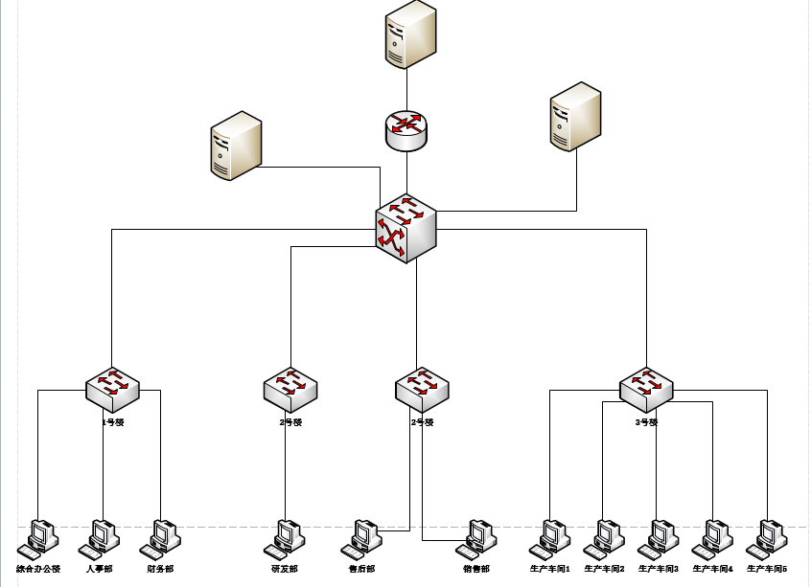

网络拓扑图

## 网络实施

本次企业网工程的组建，本小组负责的是生产车间网络的划分和组建。本组两人均为交换机的部分。相关操作如下：

1.首先了解企业网的工程背景以及相关需求，进行初步的分析，画出组建的物理连接图。

2.事先初步阅读有关路由器的操作手册，初步了解有关企业网组建的相关知识。

3.运用计算机网络的知识，对三层结构的各层的IP地址进行正确的赋值。

4.根据路由器操作手册，编写出进行适用于路由器的企业网组建工程的代码。

5.结合之前有关学习到的交换机的知识，运用超级终端和路由器进行实际操作。

## 网络测试与验收

交换机1

Username: admin

Password: \*\*\*\*\*

S2800#filter ip 192.168..0/24 192.168.120.10/24

%Unknown command ->"filter" .

S2800#filter action deny

S2800#conf

%Enter configuration commands.End with Ctrl+Z or command "quit" & "end"

S2800(config)#hostname first

first(config)### 1

first(config)#int vlan 2

first(config-vlan-2)#description zhbgs

first(config-vlan-2)#exit

first(config)#int f 1/0/1 to f 1/0/10

first(config-fe1/0/1->fe1/0/10)#port hybrid vlan 2 untagged

first(config-fe1/0/1->fe1/0/10)#port hybrid pvid 2

first(config-fe1/0/1->fe1/0/10)#exit

first(config)#

first(config)##

first(config)### 1

first(config)#int vlan 3

first(config-vlan-3)#description cwb

first(config-vlan-3)#exit

first(config)#int f 1/0/11 to f 1/0/17

first(config-fe1/0/11->fe1/0/17)#port hybrid vlan 3 untagged

first(config-fe1/0/11->fe1/0/17)#port hybrid pvid 3

first(config-fe1/0/11->fe1/0/17)#exit

first(config)##

first(config)### 1

first(config)#int vlan 4

first(config-vlan-4)#description rsb

first(config-vlan-4)#exit

first(config)#int f 1/0/18 to f 1/0/24

first(config-fe1/0/18->fe1/0/24)#port hybrid vlan 4 untagged

first(config-fe1/0/18->fe1/0/24)#port hybrid pvid 4

first(config-fe1/0/18->fe1/0/24)#exit

first(config)### trunk

first(config)#int gi 1/0/25

first(config-ge1/0/25)#port link-type trunk

first(config-ge1/0/25)#port trunk allow-pass vlan 2-4

first(config-ge1/0/25)#exit

first(config)#show vlan

The total number of vlans is :4

-=None, M=Member,U=Untagged

VID fe-1/0/1-ge-1/0/26

1 UUUU UUUU UUUU UUUU UUUU UUUU UU

2 UUUU UUUU UU-- ---- ---- ---- M-

3 ---- ---- --UU UUUU U--- ---- M-

4 ---- ---- ---- ---- -UUU UUUU M-

first(config)#

User Access Verification

交换机2

Username: admin

Password: \*\*\*\*\*

S2800#config

%Enter configuration commands.End with Ctrl+Z or command "quit" & "end"

S2800(config)#hostname second1

second1(config)#int vlan 5

second1(config-vlan-5)#description yanfabu

second1(config-vlan-5)#exit

second1(config)#int f 1/0/1 to f 1/0/24

second1(config-fe1/0/1->fe1/0/24)#port hybrid vlan 5 untagged

second1(config-fe1/0/1->fe1/0/24)#port hybrid pvid 5

second1(config-fe1/0/1->fe1/0/24)#exit

second1(config)#int gi 1/0/26

second1(config-ge1/0/26)#port link-type trunk

second1(config-ge1/0/26)#port trunk allow-pass vlan 5

second1(config-ge1/0/26)#exit

second1(config)#show vlan

The total number of vlans is :2

-=None, M=Member,U=Untagged

VID fe-1/0/1-ge-1/0/26

1 UUUU UUUU UUUU UUUU UUUU UUUU UU

5 UUUU UUUU UUUU UUUU UUUU UUUU -M

second1(config)#

User Access Verification

交换机3

Username: admin

Password: \*\*\*\*\*

S2800##

S2800###

S2800#config

%Enter configuration commands.End with Ctrl+Z or command "quit" & "end"

S2800(config)#hostname second2

second2(config)#int vlan 6

second2(config-vlan-6)#description xsb

second2(config-vlan-6)#exit

second2(config)#int f 1/0/1 to f 1/0/12

second2(config-fe1/0/1->fe1/0/12)#port hybrid vlan 6 untagged

second2(config-fe1/0/1->fe1/0/12)#port hybrid pvid 6

second2(config-fe1/0/1->fe1/0/12)#exit

second2(config)##

second2(config)#int vlan 7

second2(config-vlan-7)#description shb

second2(config-vlan-7)#exit

second2(config)#int f 1/0/13 to f 1/0/23

second2(config-fe1/0/13->fe1/0/23)#port hybrid vlan 7 untagged

second2(config-fe1/0/13->fe1/0/23)#port hybrid pvid 7

second2(config-fe1/0/13->fe1/0/23)#exit

second2(config)#int gi 1/0/26

second2(config-ge1/0/26)#port link-type trunk

second2(config-ge1/0/26)#port trunk allow-pass vlan 6-7

second2(config-ge1/0/26)#exit

second2(config)#show vlan

The total number of vlans is :3

-=None, M=Member,U=Untagged

VID fe-1/0/1-ge-1/0/26

1 UUUU UUUU UUUU UUUU UUUU UUUU UU

6 UUUU UUUU UUUU ---- ---- ---- -M

7 ---- ---- ---- UUUU UUUU UUU- -M

second2(config)#

User Access Verification

交换机4

Username: exit

Username: admin

Password: \*\*\*\*\*

thrid##

thrid#config

%Enter configuration commands.End with Ctrl+Z or command "quit" & "end"

thrid(config)#hostname thrid

thrid(config)#int vlan 8

thrid(config-vlan-8)#description cj1

thrid(config-vlan-8)#exit

thrid(config)#int f 1/0/1 to f 1/0/4

thrid(config-fe1/0/1->fe1/0/4)#port hybrid vlan 8 untagged

thrid(config-fe1/0/1->fe1/0/4)#port hybrid pvid 8

thrid(config-fe1/0/1->fe1/0/4)#exit

thrid(config)##

thrid(config)#int vlan 9

thrid(config-vlan-9)#description cj2

thrid(config-vlan-9)#ex

thrid(config)#int f 1/0/5 to f 1/0/8

thrid(config-fe1/0/5->fe1/0/8)#port hybrid vlan 9 untagged

thrid(config-fe1/0/5->fe1/0/8)#port hybrid pvid 9

thrid(config-fe1/0/5->fe1/0/8)#exit

thrid(config)##

thrid(config)#int vlan 10

thrid(config-vlan-10)#description cj3

thrid(config-vlan-10)#exit

thrid(config)#int vlan 11

thrid(config-vlan-11)#description cj4

thrid(config-vlan-11)#exit

thrid(config)#int vlan 12

thrid(config-vlan-12)#description cj5

thrid(config-vlan-12)#exit

thrid(config)#int f 1/0/9 to f 1/0/12

thrid(config-fe1/0/9->fe1/0/12)#port hybrid vlan 10 untagged

thrid(config-fe1/0/9->fe1/0/12)#port hybrid pvid 10

thrid(config-fe1/0/9->fe1/0/12)#exit

thrid(config)#int f 1/0/13 to f 1/0/16

thrid(config-fe1/0/13->fe1/0/16)#port hybrid vlan 11 untagged

thrid(config-fe1/0/13->fe1/0/16)#port hybrid pvid 11

thrid(config-fe1/0/13->fe1/0/16)#exit

thrid(config)#int f 1/0/17 to f 1/0/20

thrid(config-fe1/0/17->fe1/0/20)#port hybrid vlan 12 untagged

thrid(config-fe1/0/17->fe1/0/20)#port hybrid pvid 12

thrid(config-fe1/0/17->fe1/0/20)#exit

thrid(config)#

thrid(config)#int gi 1/0/26

thrid(config-ge1/0/26)#port link-type trunk

thrid(config-ge1/0/26)#port trunk allow-pass vlan 8-12

thrid(config-ge1/0/26)#exit

thrid(config)#

User Access Verification

三层交换机

Username: admin

Password: \*\*\*\*\*

S3800#

S3800###

S3800#config

%Enter configuration commands.End with Ctrl+Z or command "quit" & "end"

S3800(config)#int vlan 2

S3800(config-vlan-2)#ip address 192.168.11.1/24

S3800(config-vlan-2)#exit

S3800(config)#int vlan 3

S3800(config-vlan-3)#ip address 192.168.1.1/24

S3800(config-vlan-3)#exit

S3800(config)#int vlan 4

S3800(config-vlan-4)#ip add 192.168.2.1/24

S3800(config-vlan-4)#exit

S3800(config)#int vlan 5

S3800(config-vlan-5)#ip add 192.168.3.1/24

S3800(config-vlan-5)#exit

S3800(config)#int vlan 6

S3800(config-vlan-6)#ip add 192.168.4.1/24

S3800(config-vlan-6)#exit

S3800(config)#int vlan 7

S3800(config-vlan-7)#ip add 192.168.5.1/24

S3800(config-vlan-7)#exit

S3800(config)#int vlan 8

S3800(config-vlan-8)#ip add 192.168.6.1/24

S3800(config-vlan-8)#exit

S3800(config)#int vlan 9

S3800(config-vlan-9)#ip add 192.168.7.1/24

S3800(config-vlan-9)#exit

S3800(config)#int vlan 10

S3800(config-vlan-10)#ip add 192.168.8.1/24

S3800(config-vlan-10)#exit

S3800(config)#int vlan 11

S3800(config-vlan-11)#ip add 192.168.9.1/24

S3800(config-vlan-11)#exit

S3800(config)#int vlan 12

S3800(config-vlan-12)#ip add 192.168.10.1/24

S3800(config-vlan-12)#exit

S3800(config)#int f 1/0/1

S3800(config-fe1/0/1)#port link-type trunk

S3800(config-fe1/0/1)#2100/10/19 10:35:57 Interface Vlan2 LinkUP

port trunk a2100/10/19 10:35:57 Interface Vlan3 LinkUP

llow-pass 2100/10/19 10:35:57 Interface Vlan4 LinkUP

vlan 2-4

S3800(config-fe1/0/1)#exit

S3800(config)#int f 1/0/2

S3800(config-fe1/0/2)#port link-type trunk

S3800(config-fe1/0/2)#2100/10/19 10:35:57 Interface Vlan5 LinkUP

port trunk allow-pass vlan 5

S3800(config-fe1/0/2)#exit

S3800(config)#int f 1/0/3

S3800(config-fe1/0/3)#port link-type trunk

S3800(config-fe1/0/3)#2100/10/19 10:35:57 Interface Vlan6 LinkUP

por2100/10/19 10:35:57 Interface Vlan7 LinkUP

t trunk allow-pass vlan 6-7

S3800(config-fe1/0/3)#exit

S3800(config)#int f 1/0/4

S3800(config-fe1/0/4)#port link-type trunk

S3800(config-fe1/0/4)#2100/10/19 10:35:58 Interface Vlan8 LinkUP

port trunk all2100/10/19 10:35:58 Interface Vlan9 LinkUP

ow-pass vl2100/10/19 10:35:58 Interface Vlan10 LinkUP

an 8-12

2100/10/19 10:35:58 Interface Vlan11 LinkUP

S3800(con2100/10/19 10:35:58 Interface Vlan12 LinkUP

fig-fe1/0/4)#exit

S3800(config)#

S3800(config)#int vlan 110

S3800(config-vlan-110)#description ftp\_site

S3800(config-vlan-110)#ip address 192.168.110.1/24

S3800(config-vlan-110)#exit

S3800(config)#int f 1/0/11

S3800(config-fe1/0/11)#port hybrid vlan 110 untagged

S3800(config-fe1/0/11)#port hybrid pvid 110

S3800(config-fe1/0/11)#exit

S3800(config)#int vlan 120

S3800(config-vlan-120)#description caiwu

S3800(config-vlan-120)#ip add 192.168.120.1/24

S3800(config-vlan-120)#exit

S3800(config)#int f 1/0/12

S3800(config-fe1/0/12)#port hybrid vlan 120 untagged

S3800(config-fe1/0/12)#port hybrid pvid 120

S3800(config-fe1/0/12)#exit

S3800(config)#filter-list 1001

S3800(configure-filter-ipv4-1001)#filter 1 ip 192.168.1.0/24 192.168.120.10/24

S3800(configure-filter-ipv4-1001)#filter 1 action permit

S3800(configure-filter-ipv4-1001)#filter 2 ip any 192.168.120.10/24

S3800(configure-filter-ipv4-1001)#filter 2 action deny

S3800(configure-filter-ipv4-1001)#exit

S3800(config)#filter-list 1002

S3800(configure-filter-ipv4-1002)#filter 1 ip any 192.168.31.1/24

S3800(configure-filter-ipv4-1002)#filter 1 action permit

S3800(configure-filter-ipv4-1002)#filter 2 ip any 192.168.100.1/24

S3800(configure-filter-ipv4-1002)#filter 2 action permit

S3800(configure-filter-ipv4-1002)#exit

S3800(config)#router rip

S3800(config-rip-1)#network 192.168.11.0

S3800(config-rip-1)#network 192.168.1.0

S3800(config-rip-1)#network 192.168.2.0

S3800(config-rip-1)#network 192.168.3.0

S3800(config-rip-1)#network 192.168.4.0

S3800(config-rip-1)#network 192.168.5.0

S3800(config-rip-1)#network 192.168.6.0

S3800(config-rip-1)#network 192.168.7.0

S3800(config-rip-1)#network 192.168.8.0

S3800(config-rip-1)#network 192.168.9.0

S3800(config-rip-1)#network 192.168.10.0

S3800(config-rip-1)#network 192.168.31.0

S3800(config-rip-1)#exit

S3800(config)#int vlan 13

S3800(config-vlan-13)#ip add 192.168.31.2/24

S3800(config-vlan-13)#exit

S3800(config)#int f 1/0/23

S3800(config-fe1/0/23)#port hy vlan 13 un2100/10/19 10:36:26 Interface Vlan13 Li

nkUP

ta

S3800(config-fe1/0/23)#port hy pvid 13

S3800(config-fe1/0/23)#exit

S3800(config)#

路由器

Router#config

Router\_config#int g 0/0

Router\_config\_g0/0#ip add 192.168.100.1 255.255.255.0

Router\_config\_g0/0#ip rip 1 enable

Router\_config\_g0/0#exit

Router\_config#int g 0/1

Router\_config\_g0/1#ip add 192.168.31.1 255.255.255.0

Router\_config\_g0/1#ip rip 1 enable

Router\_config\_g0/1#exit

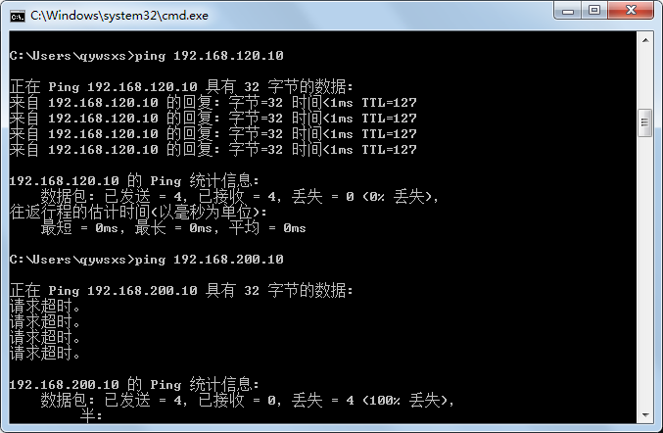

图1 财务部服务器访问测试



图2访问外网失败

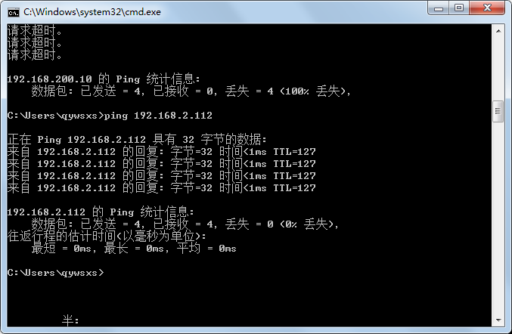

图3 企业局域网内部访问测试

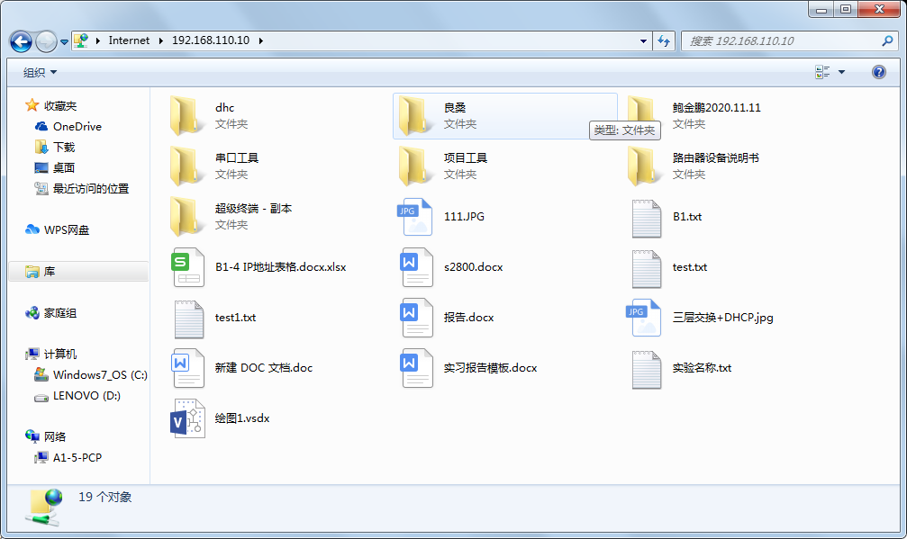

图4访问FTP服务器测试



图5访问网站测试

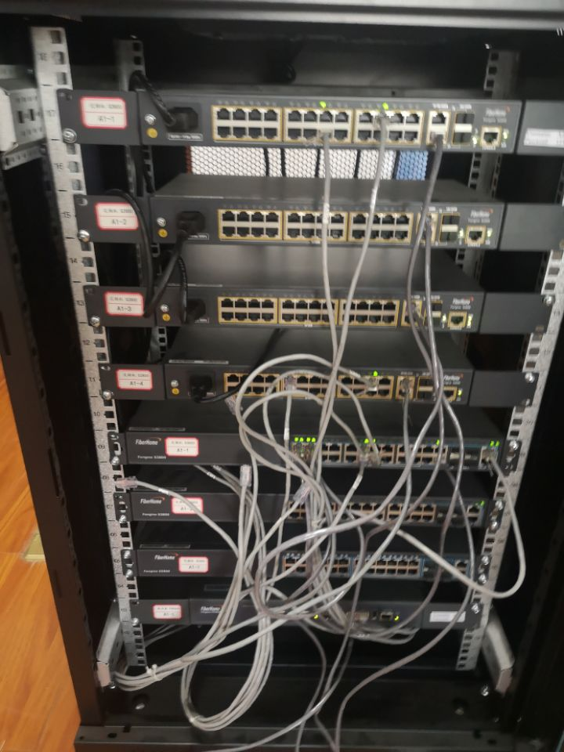

图6实际交换机连接

## 实习心得

经历了这五天的实习生活，除了疲惫，我收获满满。专业实习是除实验课外第一次把知识付于实践的课程，是我们大学生踏入社会的第一步。上了杨老师的课，我学到了很多在学校课堂上没有传授的知识。虽然在课堂上学过计算机网络的课程，但是在杨老师给我们讲解了企业网络服务器后，我发现在学校掌握的那点知识完全不够使用。紧接着杨老师给我们布置了以小组为单位建立小型局域网服务器的任务。虽然我一个人的知识储备不够以完成任务，但是在小组成员的共同协作下，我们成功建立了一个小型局域网服务器，我感觉成就满满。

这一次企业网组建的实习中让我收获很多，它不同于我们的理论课堂，感觉是一次全新的体验。通过本周的实训工作，让我对我们专业有了更进一步的认识，并且对未来的工作有了展望，我需要继续努力，达成目标。